設 置
USER No 氏名（モニター）
設置日 年 月 日（ ）：時間 時 分
担当者名 担当者 Km USER

接続
ADSL・リーチADSL・衛生BB・ISDN・光
ノート
ディスクトップ
モデム
ルーター
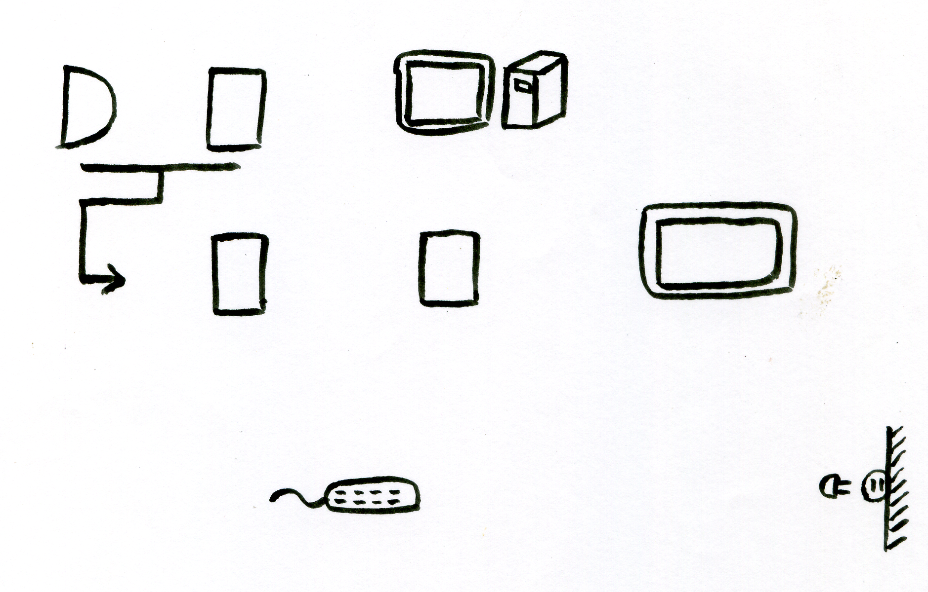
既存
一体
機器
ｍ
追加
ハ ブ
ささえ愛らんど
機器
（ ）
ｍ
ｍ
100V
ｍ
ｍ
壁コン
セント
記録メモ

赤
「うちこ買い物弱者支援」モニタ設置記録用紙
←チェックボックス
使い方指導

USER No 氏名（モニター）
設置日 年 月 日（ ）：時間 時 分
担当者名 担当者 Km USER
説明に要した時間 時間 ：何回 回
指導日  （時間） | 方法  （TEL）  現場  （要した時間） | 内 容 | 結果
家族にサポート者が あった 無かった
緑
「うちこ買い物弱者支援」モニタ設置記録用紙

